17.時間單元課程內容
1-n-08能認識常用時間用語，並報讀日期與鐘面上整點、半點的時刻
1-n-08-1能認識鐘面上的刻度和長針、短針的位置關係
1.說說看，鐘面上有什麼？T

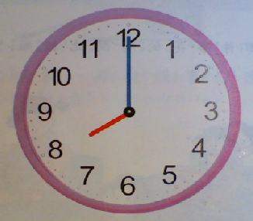
(1)哪一根針是長針？( )色
(2)哪一根針是短針？( )色
(3)撥撥看，哪根針走得比較快？

2.回答問題C
時鐘的長針和短針誰走的快？
如果長針走一圈，短針走( )

1-n-08-2能報讀鐘面和數字鐘上的「幾點鐘」、「幾點半」
1.報讀時鐘上的時間:T
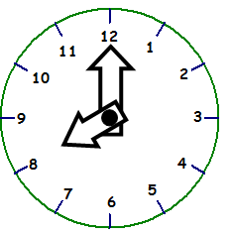

( )點鐘
2.報讀時鐘上的時間:C
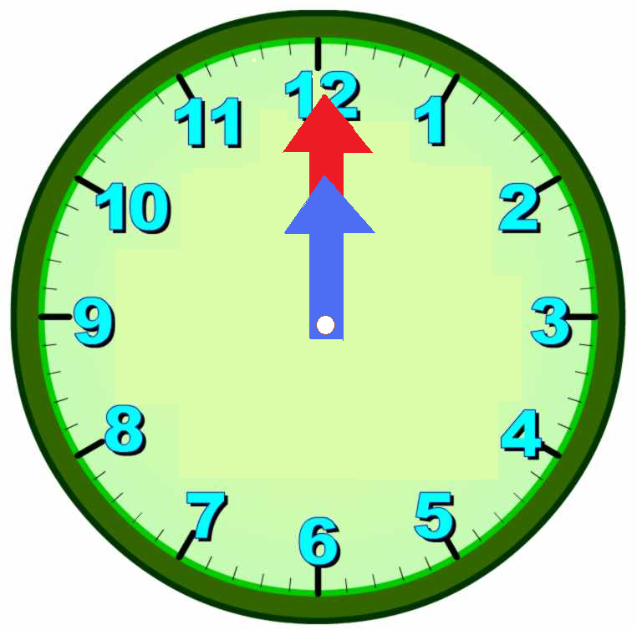

( )點鐘

1-n-08-3能認識日曆、月曆，並能知道幾月幾日星期幾
1.看下面的圖回答問題T
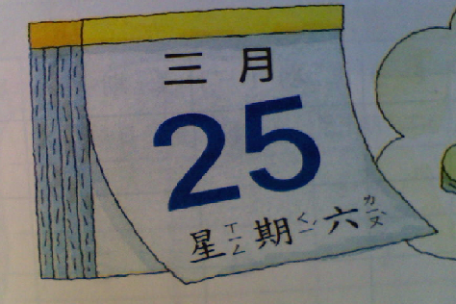
(1)這是一本(日曆、月曆)
(2) 這一天是小新的生日，是( )月( )日星期( )

2.拿一本日曆任意翻後問學生幾月幾日星期幾。C

3.看下面的圖回答問題T
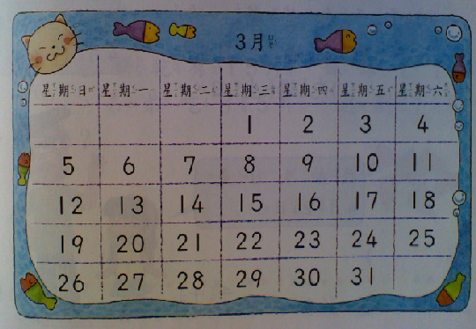
(1)這是(日曆、月曆)
(2)這是( )月，共有( )天。
(3)圈起來的日期是( )月( )日星期( )

4.老師準備不同月份的月曆讓學生看月曆回答問題。C

1-n-08-4能認識昨天、今天、明天的用語及其相互關係
1.回答問題T
今天是( )月( )日星期( )。那麼昨天是( )月( )日星期( )，那明天是( )月( )日星期( )

2.回答問題C
如果今天是4月30日星期六。
(1)昨天是( )月( )日星期( )
(2)明天是( )月( )日星期( )

2-n-12 能認識鐘面上的時刻是幾點幾分
1.報讀時鐘上的時間:T
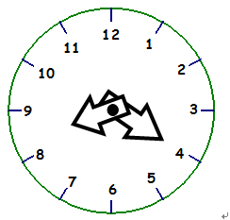

( )點( )分

2.報讀時鐘上的時間:C
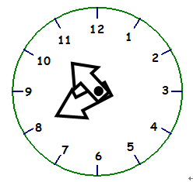

( )點( )分

2-n-13能認識「年」、「月」、「星期」、「日」，並知道「某月有幾日」、「一星期有七天」
2-n-13-1能認識平年、潤年、某月有幾日、一星期有七天
1.拿出今年年曆查查看：T
(1)哪些月份有31天？( )月、( )月、( )月、( )月、
( )月、( )月、( )月
(2)哪些月份只有30天？( )月、( )月、( )月、( )月
(3)今年的二月有( )天，今年是(平年，閏年)
(4)今年共有( )天

2.回答問題C
(1) 二月有28天的是(平年、閏年)，
(2)二月有29天的是(平年、閏年)
(3)一星期有( )天
(4) 9月有( )天，是( )星期又( )天

2-n-13-2認識年、月、星期、日的關係
1.查看年曆回答問題T
(1)今年是民國( )年，共有( )個月，最後一個月是( )月。
(2)今年二月有( )天，今年共有( )天。
(3)5月有( )天，是( )星期又( )天
(4)百貨公司周年慶從10月10日開始，連續一個星期，周年慶最後一
天是( )月( )日。

2.回答問題C
(1)4月有( )天，是( )星期又( )天
(2)平年有( )天，閏年有( )天
(3)一個月可能有5個星期嗎？為什麼？
3-n-13能認識時間單位「日」、「時」、「分」、「秒」及其間的關係，並作時或分同單位時間量的加減計算
3-n-13-1能認識時間單位「日」、「時」、「分」、「秒」及其間的關係及換算
1.回答下列問題T
(1)一天有( )小時?時針轉了( )圈？
(2)早上8點30分到早上9點30分，共經過了( )小時，分針轉( ) 圈，也就是( )分鐘。
(3)早上12點到早上12點1分，共經過了( )分鐘，秒針走了( )圈，也就是( )秒。

2.回答下列問題C
(1)從今天上午6時，到明天上午6時，一共經過了( )小時，也就是( )天。
(2)下午4點到下午5點，經過了( )小時，也就是( )分鐘。
(3)早上8時25分經過60秒後是早上( )時( )分。

3-n-13-2能作時或分同單位時間量的加減計算
1.現在是下午2時49分，再過11分鐘是幾時幾分？T

2.小敏全家吃晚餐花了40分鐘，小敏全家用餐結束時間是下午7時45分，他們什麼時候開始吃晚餐？C

4-n-13能解決複名數的時間量計算，以及時刻與時間量的加減問題
4-n-13-1能解決日、時、分、秒，複名數的加減問題
1.星期六下午，小羽寫作業花了1小時20分，彈鋼琴花了1小時40分，小羽寫作業和彈鋼琴共花了多少時間？T

2.媽媽煎一條魚需要8分30秒，炒一盤青菜需要3分50秒。煎魚比炒青菜多花多少時間？C

3.小婷從基隆搭郵輪到琉球，花了1日6時，在琉球停留6小時觀光，再花1日12時從琉球到花蓮，小婷從基隆到花蓮的旅程共花了多少時間？T

4.爺爺和奶奶到歐洲旅行，在英國停留3日，在法國停留2日6時。他們在英國比法國多停留了多少時間？C

4-n-13-2能解決時刻和時間量的加減問題
1.小華從上午11時23分40秒開始聽一首長2分30秒的歌曲，聽完這首歌是幾時幾分幾秒?T

2.小民看完電影的時刻是下午5點25分，電影播放180分鐘，請問電影甚麼時候開始播放?C

5-n-15能解決時間的乘除計算問題
5-n-15-1能解決日、時、分、秒，複名數的乘法問題
1.製作一雙手工草鞋需要1小時25分鐘，6雙草鞋共需要花費多少時間?T

2.祥和社區7月份共要停水4次，每次停1日8時，整個7月份共
停水幾日幾時？C

5-n-15-2能解決日、時、分、秒，複名數的除法問題
1.完成一枝棉花糖需要40秒，10鐘最多可以做幾枝棉花糖?T

2.麵包店每20分鐘可以烤好一盤麵包，從下午2時20分開始，到下午5時為止，一共可以烤多少盤麵包？C

